МУНИЦИПАЛЬНОЕ БЮДЖЕТНОЕ УЧРЕЖДЕНИЕ ДОПОЛНИТЕЛЬНОГО ОБРАЗОВАНИЯ
«СТАНЦИЯ ЮНЫХ ТЕХНИКОВ»
ТЕХНОЛОГИЧЕСКАЯ КАРТА
Тема занятия:
«История фотографии на Урале»

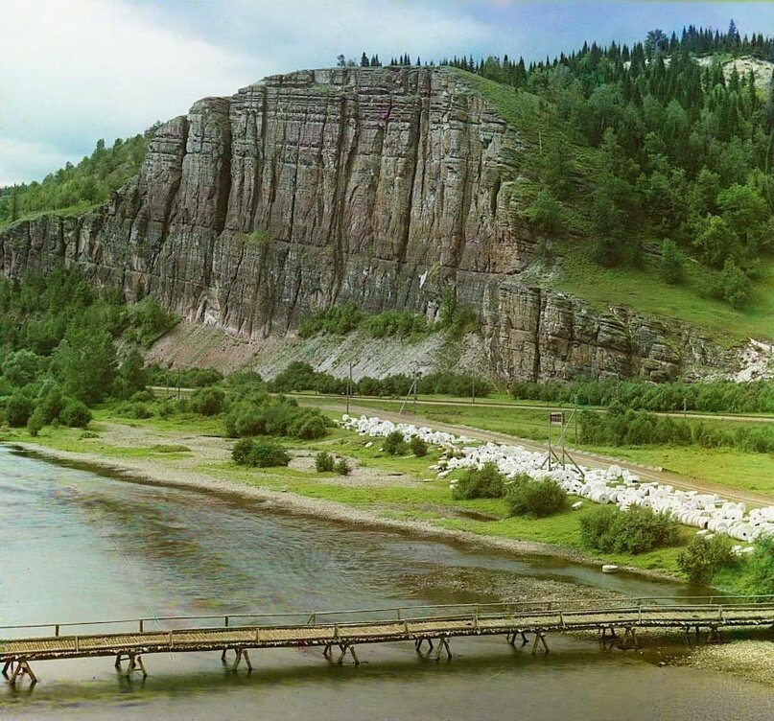
Природа Южного Урала на снимке С. М. Прокудина-Горского

по дополнительной общеобразовательной
общеразвивающей программе «Фототворчество»

Автор: Суслонова Инна Евгеньевна,
педагог дополнительного образования

Озерск 2025
Технологическая карта занятия в объединении «Фотостудия»
Автор: Инна Евгеньевна Суслонова, педагога дополнительного образования высшей категории

Название работы: «История фотографии на Урале»

Цели и задачи: Познакомить с историей развития фотографии на Урале

Фотография как явление давно уже перестала быть чудом. Хотя фактически чудом является…
В мировой фотографии достаточно известных мастеров, прошедших карьеру от любителя до высшего класса, вместе с тем есть знаменитости, сделавшие себе имя, участвуя в конкурсах и выставках, оставаясь в ранге фотолюбителей. Их творчество – общечеловеческое достояние. Российская фотография не исключение, у неё свои вехи. И уральская. Были славные имена.
В середине XIX века уральские заводчики Демидовы выписали из Англии специалиста по кузнечному производству. По истечении контракта (через 5 лет) «молотовой мастер» Генри Инглис в 1858 году открыл… фотографию. Так в Нижнем Тагиле объявился свой светописец, первый на Урале.
В музее-заповеднике сохранено несколько работ, которые были сделаны в мастерского фотографа. На обороте фотографий имеется печатный штамп и надпись: "HENRY INGLIS. PHOTOGRAPHER, NIGNEYTAGIL".

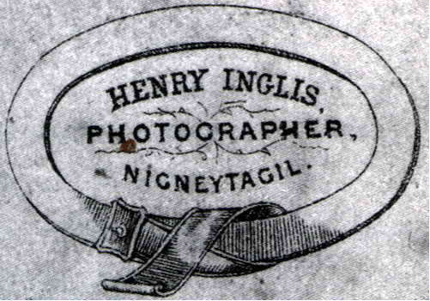

Снимки Генри Инглиса сделаны настоящим профессионалом. Фотограф работал над композицией и все работы сделаны в достаточно хорошем качестве.

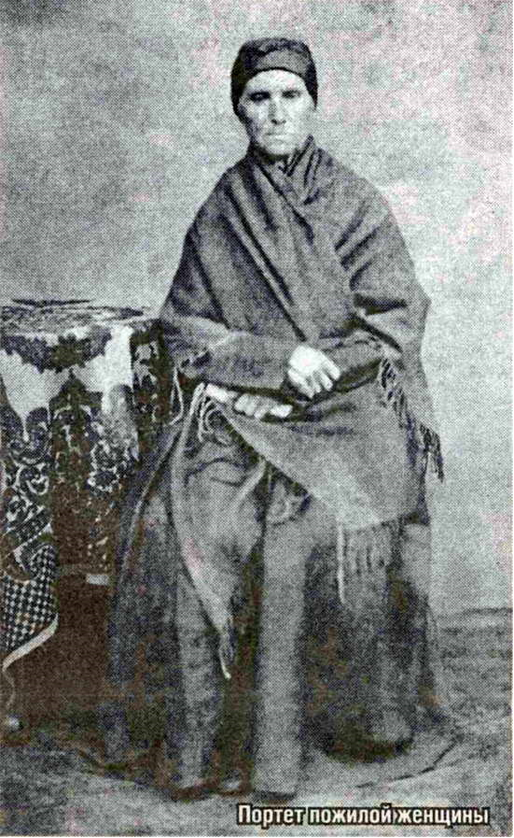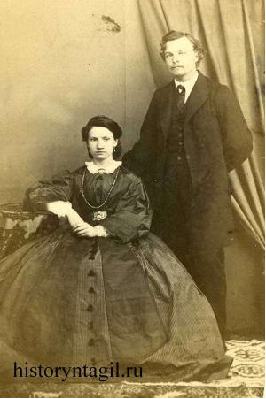

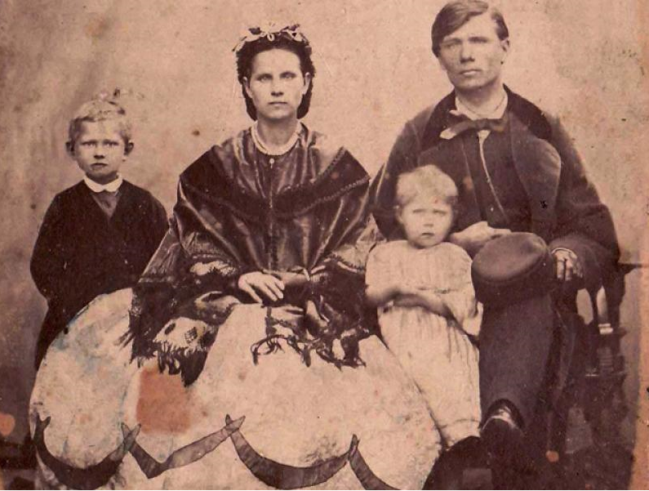

Ещё в начале 1960-х на углу улиц Максимилиановской и Тагильский Криуль (сейчас Фрунзе - Черных) стоял большой дом. Старожилы знали, что в нём жил первый в истории Нижнего Тагила профессиональный фотограф Генри Инглис. Сколько прожил Генри в Нижнем Тагиле, доподлинно неизвестно: последние упоминания о встрече с ним на Урале датированы 1871 годом.

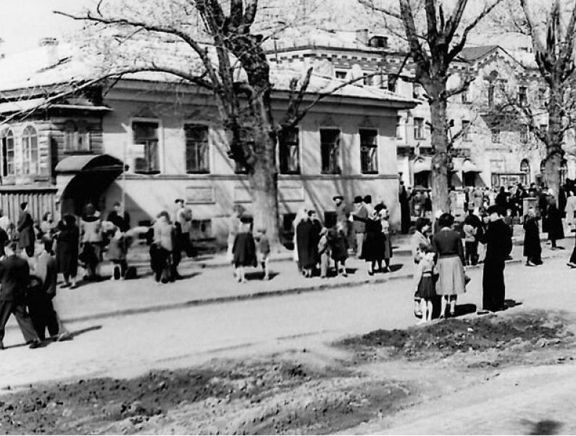

Среди местных пионеров светописи были также дворяне, отставной губернский секретарь, псаломщик, купцы, мещане, крестьяне.
Сдержанно, даже неодобрительно отнеслись к фотографированию староверы, которых в горном краю было много.
Но в одной такой семье - у Метенковых в Миасском заводе - юный отрок Вениамин вдруг увлёкся «колдовским ящичком» и даже открыл своё ателье.

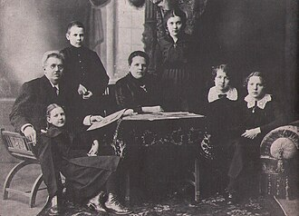 Семья Метенковых 1916
В 1883 В.Л.Метенков переезжает в Екатеринбург, столицу горного округа, и быстро добивается всеобщего признания. Кроме портретных заказов он стал снимать и виды Урала, его заводов, улицы городов, типы людей, выпускает фотографии большими тиражами в сериях открыток, более 700 номеров. Фотолетопись Урала!
В1896 году в собственном доме Метенков открывает «Фотографический магазин», торгует оптом и в розницу на весь Урал. Товары от самых лучших фирм «Цейс» и «Кодак», ассортимент до 3000 наименований. Есть и авторская брошюра «Руководство для начинающих фотографировать». И аппараты: от дорогущих, по 1000 рублей – для господ фотографов до дешевых, по рублю – для гимназистов.
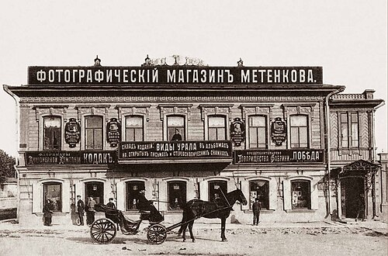
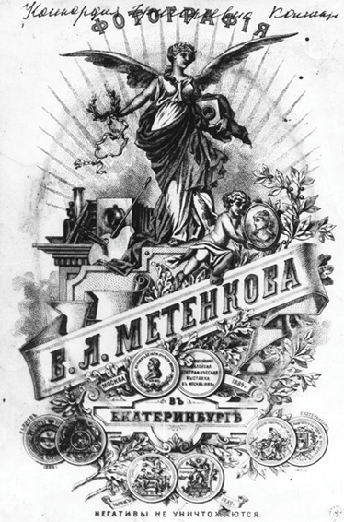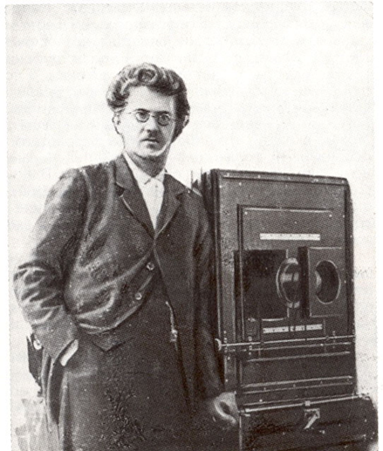
Метенков В.Л. с фотоаппаратом 1915

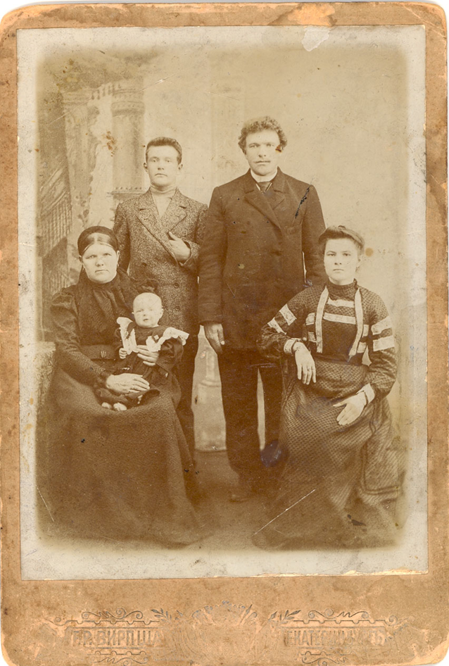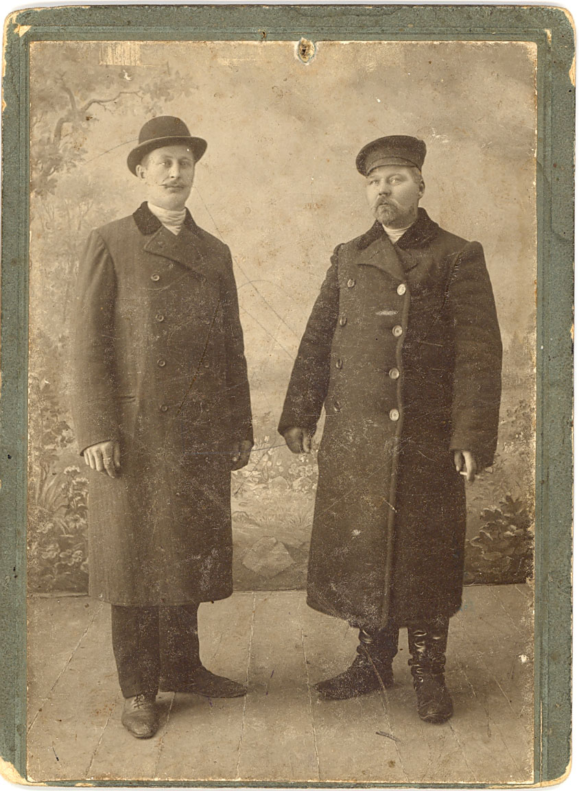
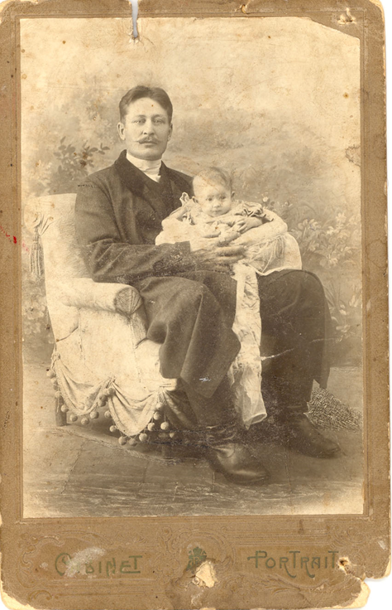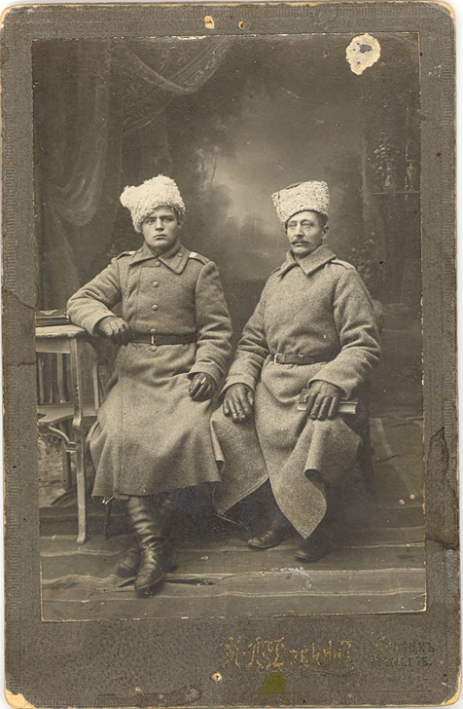

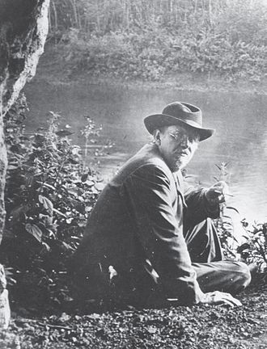
Вениамин Леонтьевич Метенков

В губернских городах Перми и Уфе возникали специальные фотографические общества, но просуществовали недолго. В Челябинске жанровой съемкой занимался акцизный чиновник К. Н. Теплоухов. Здесь был и специальный «Писчебумажный, музыкальный и фотографический магазин П. В. Иванова». Распространение необходимых знаний проводило Уральское общество любителей естествознания. В 1898 году в почетные члены этого общества был приглашен профессор К. Темерязев, известный своими работами в области фотосинтеза растений и увлечением пейзажной фотографией.
В историю российской фотографии вписано и имя великого химика Дмитрия Ивановича Менделеева: он был одним из учредителей первого Русского фотографического общества. Лебединой же песней стала его поездка на Урал летом 1899 года. Итог экспедиции – сборник «Уральская железная промышленность в 1899 году с подзаголовком «Личные и фотографические впечатления». В заключении книги Менделеев написал: «Надеюсь, что издание это выигрывает именно тем, что отводит немало места фотографиям, правдивость которых описывает местность и некоторые обстоятельства пути лучше, чем могло бы сделать его перо…Вера в будущее России, всегда жившая во мне, - прибыла и окрепла от близкого знакомства с Уралом.
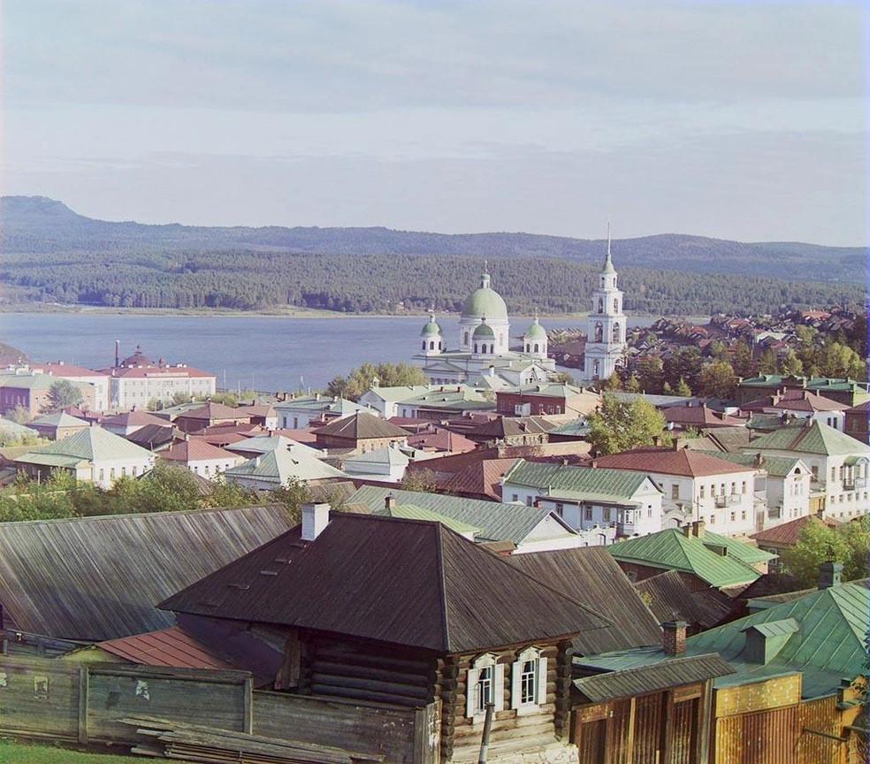
Прокудин-Горский Златоуст 1909 год

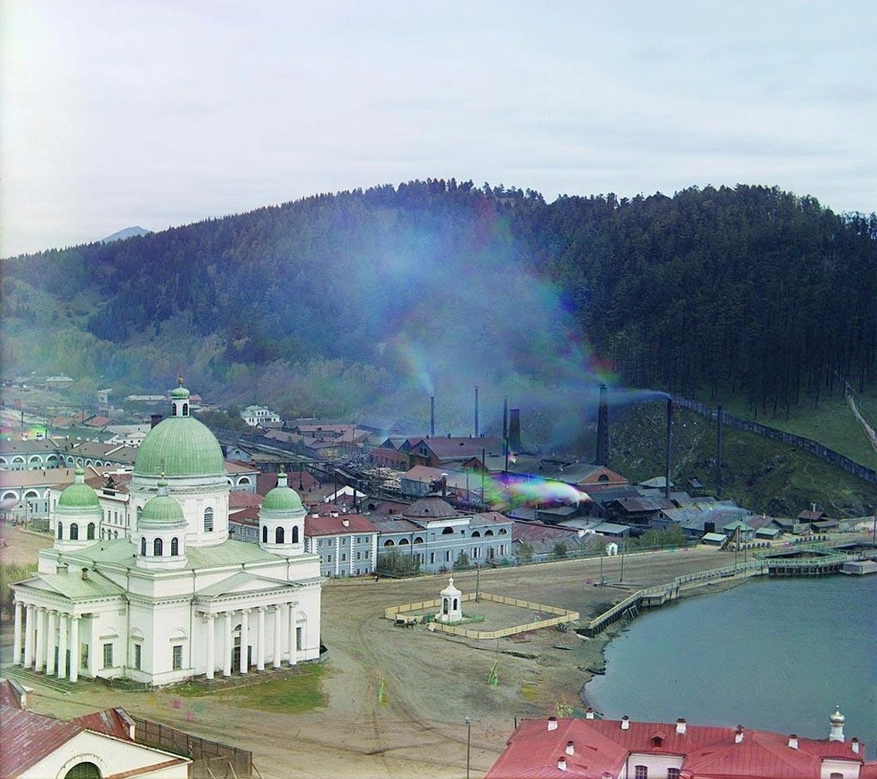
Прокудин-Горский Златоустовский завод 1909 год
Еще одна уральская страница есть в творческом наследии пионера цветной фотографии в России (и редактора журнала «Фотограф-любитель») Сергея Михайловича Прокудина-Горского. В 1909 году он добивается царского - от Николая II – соизволения «запечатлеть все достопримечательности нашего обширного Отечества России при помощи фотографических снимков в натуральных цветах». Ему даже выделили специальный железнодорожный вагон под фотолабораторию. В 1911 году специальная комиссия Министерства просвещения, изучая возможность приобретения всего отснятого материала для государства, резюмировала: «Когда картинам С. М. Прокудина-Горского будет устроен широкий доступ в наши учебные заведения, как средние, так и низшие, у нас окажется образцовое, истинное радионаведение, и в этом важном и необходимом для России деле Россия займет завидное, передовое положение между культурными странами».

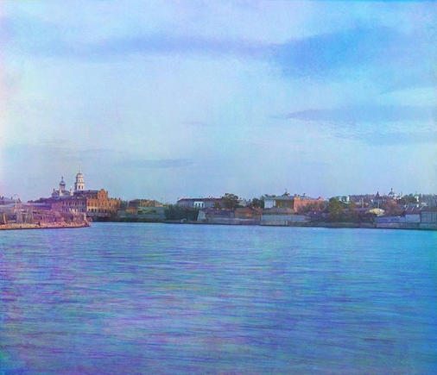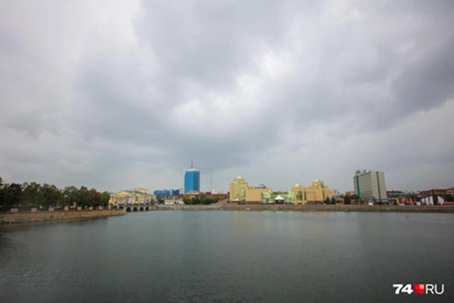
Прокудин-Горский
Таким был вид на реку Миасс
в 1909 году А, это тот же ракурс в наше время

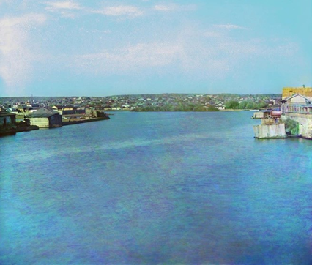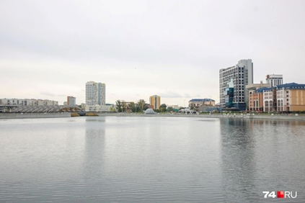
Вид на реку Миасс с Троицкого моста И современный Челябинск, снятый с
в 1909 году этого же места
Но судьба распорядилась иначе: большая часть фонда – 1600 негативов – попала в Библиотеку Конгресса США. Их отпечатали уже на современных цветных фотоматериалах.
Целый ряд – уральские эпизоды. Одну из фотографий – «Три поколения Златоустовского завода» - американский президент Р. Рейган в 1990 году передал президенту М.С.Горбачёву, от последнего она попала в Нижне-Тагильский краеведческий музей. А вообще-то, издан целый альбом «американских» цветных работ Прокудина-Горского под названием «Фотографии для царя».

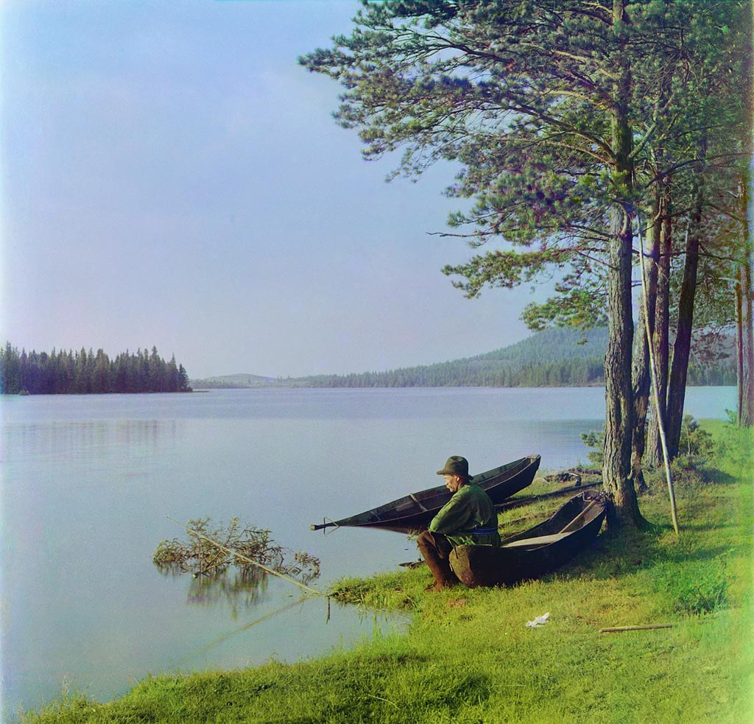

С.М.Прокудин-Горский. На озере Зюраткуль 1910 год
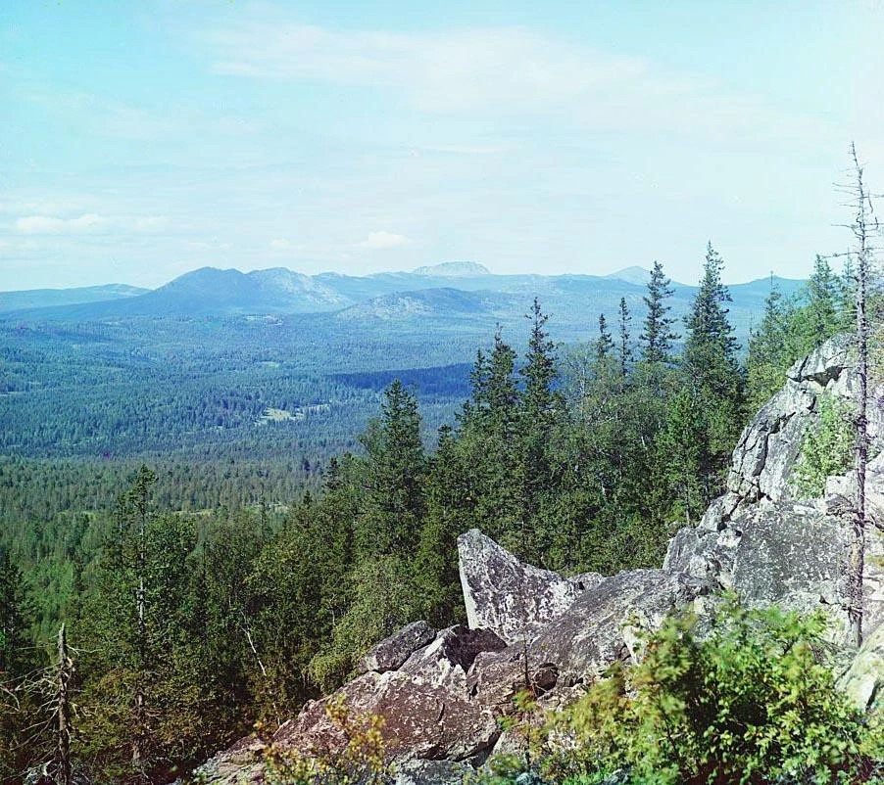
Так с вершины выглядел Таганай

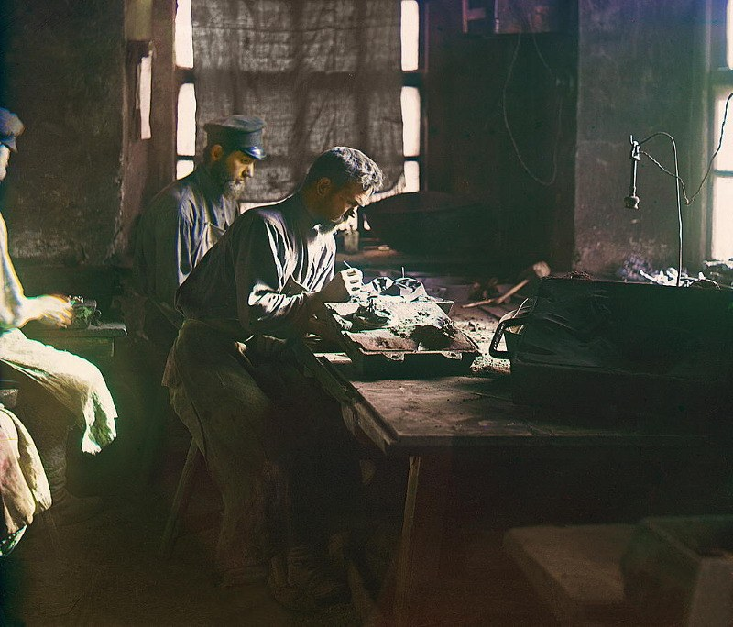

С.М.Прокудин-Горский.Формовка художественного литья.
Каслинский завод. 1910 год
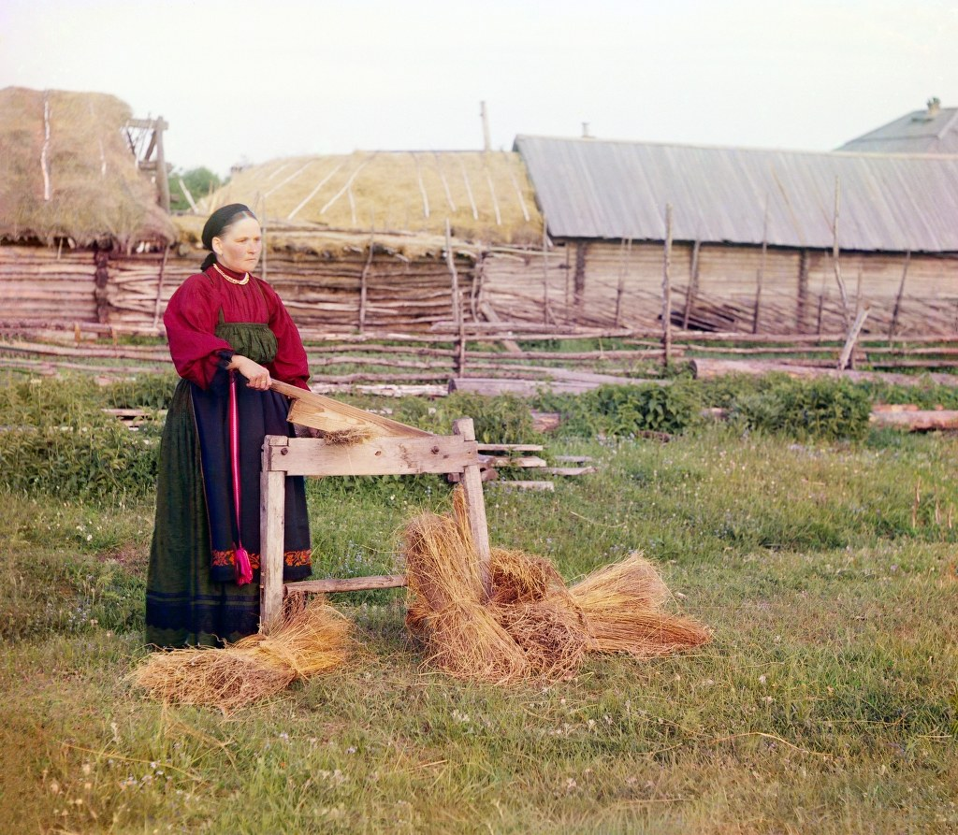
С.М.Прокудин-Горский. Крестьянка мнёт лён. 1910 год

Фотографическое творчество - это прекрасная возможность проявить свои способности и таланты.

Литература: https://74.ru/text/entertainment/2023/08/30/72643721/

https://nashural.ru/culture/photographers/prokudin-go

https://chelmuseum.ru/novosti/pervye-tsvetnye-foto-yu

https://ru.wikipedia.org/wiki/Дом_Метенкова

https://tonkosti.ru/Фотографический

